Họ và tên:Trương Trung Thiên
MSSV:14026541

BÀI BÁO CÁO TUẦN
NỘI DUNG: LẬP TRÌNH ỨNG DỤNG BACKEND VỚI NODE JS CHO MỤC TIÊU ĐỒ ÁN LÀ TRUY XUẤT ẢNH DICOM

I) Hướng xây dựng ứng dụng

Hiện nay công nghệ web luôn thay đổi. Node.js được tạo ra bởi Ryan Dahl vào năm 2009. Sử dụng engine V8 JavaScript của Google để tạo ra sức mạnh cho client-side code trong trình duyệt web Chrome. Nền tảng này có các thư viện built-in để xử lý các web request và response - và không cần một máy chủ web riêng biệt hoặc những thành phần phụ thuộc khác.

Node.js còn tương đối mới nhưng đã nhanh chóng thu hút được sự quan tâm của cộng đồng. Nó được sử dụng bởi các công ty như Microsoft, Yahoo, LinkedIn và PayPal.

Có rất nhiều framework hỗ trợ cho việc lập trình server-side thay cho việc viết một cách tường minh điển hình như(Hapi,Koa,Sails,Express) và dựa vào nội dung đề tài này chúng em chọn Express framework làm công cụ hỗ trợ chính cho việc lập trình back-end

II) Cấu trúc chương trình và bản đồ routing
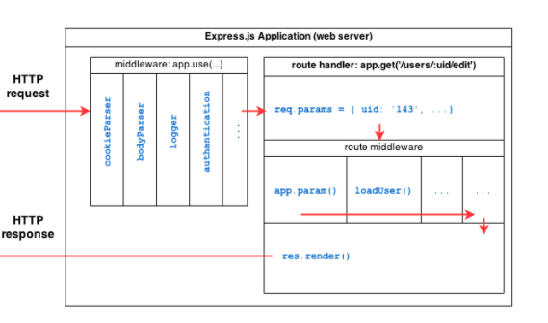

Hình: Chức năng của Express framework
CÁC BƯỚC THỰC HIỆN ROUTING:

- Bước 1: Khai báo framework và xây dựng http server(Nodejs) làm server cho Angular đồng thời đóng vài trò là một client của server ORTHANC để retrieve dữ liệu

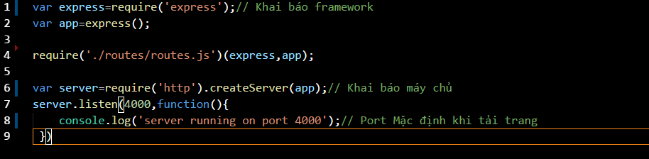

- Bước 2: Tạo thư mục routes chứa file routes.js với chứng năng routing các yêu cầu từ client
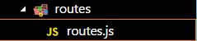

2.1) Export file như là một module và khai báo sẽ xuất ra định dạng json

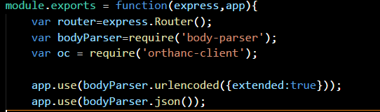

2.2) Tạo kết nối đến ORTHANC server
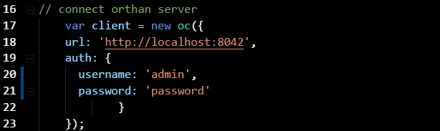
2.3) Thực hiện routing cho trang index(' / ') hiện ra danh sách bệnh nhân và các thông tin kèm theo của họ

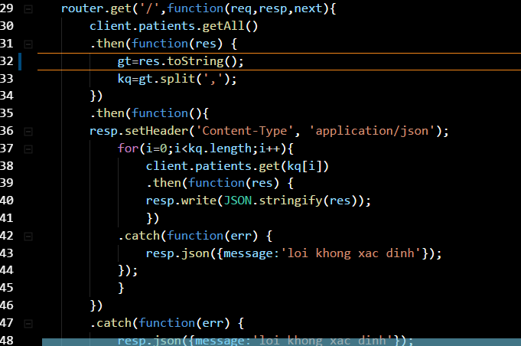

Kết quả:một json array chứa danh sách bệnh nhân trên browser
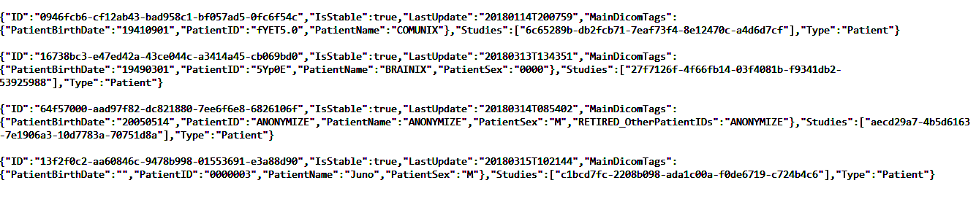

Hình ảnh sau khi xử lý sẽ giống với kết quả trang index ở ORTHANC index:

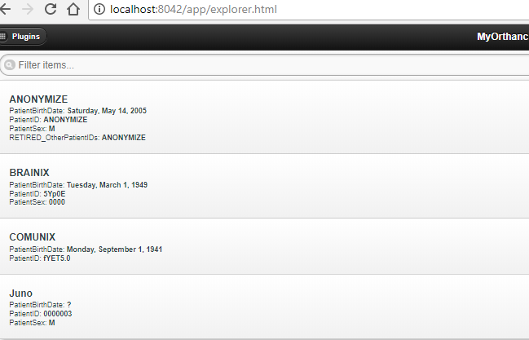

2.4) Khi thực hiện sự kiện click vào một bệnh nhân sẽ show ra list các study
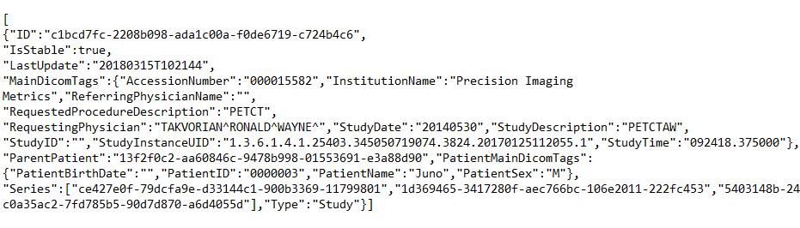

Sau khi xử lý sẽ giống với kết quả trang index ở ORTHANC index:

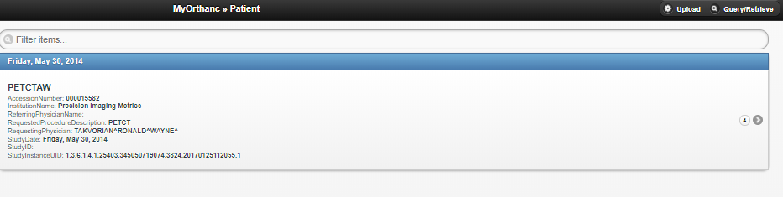

2.5) Khi thực hiện sự kiện click vào một studies sẽ show ra list các series và ở mục này có thể vào trình duyệt viewer để thao tác với các ảnh

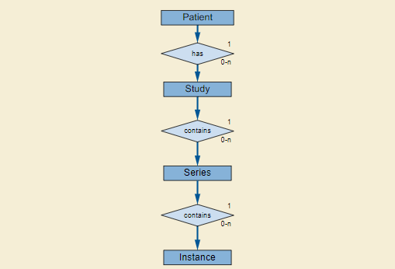

Mô hình thao tác với ảnh DICOM

